Preparazione esame
PANCOLONSCOPIA (se eseguita con Dr.ssa Cesarini)

Dr.ssa Monica Cesarini
Gastroenterologa
MEDICO CHIRURGO
I prodotti da usare per la preparazione possono essere acquistati in farmacia e questo foglio ha funzione di prescrizione medica.
Acquistare AGPEG PLUS ESSE 4 bustine da 60 g + AGPEG ESSE 15 bustine da 10 gr, secondo le modalità sotto indicate

ATTENZIONE: il paziente che eseguirà l'endoscopia deve essere accompagnato e non può mettersi alla guida dopo l'esame.
Portare in visione:
- Ecg con referto cardiologico
- Le seguenti analisi: Azotemia, Glicemia, Transaminasi, Emocromo, PT, PTT, INR
- Eventuale elenco delle terapie in atto
- Relativa documentazione clinica (referti endoscopici o radiologici precedenti)

NB: IN CASO DI PRESTAZIONE RESA TRAMITE ASSICURAZIONE, PRIMA DELL'ESAME SI PREGA VOLER CONTATTARE LA PROPRIA COMPAGNIA PER VERIFICARE LA COPERTURA IN CASO DI EVENTUALE PANCOLOSCOPIA OPERATIVA.

NORME DI CARATTERE GENERALE
Il paziente che assume farmaci anticoagulanti come Sintrom - Coumadin - Eparina - NOACs o antiaggreganti come Tiklid - Plavix - Aspirina ecc, il paziente diabetico che assume insulina o prende altri farmaci deve informare il Medico di Medicina Generale per un’eventuale variazione del dosaggio.

Informazioni preliminari sulla modalità di assunzione della soluzione di AGPEG PLUS ESSE
Le modalità di preparazione e di assunzione della soluzione variano in base all'orario previsto per l'esecuzione della colonscopia.
Verificare quale delle situazioni riportate di seguito corrisponde all'orario del proprio esame e seguire attentamente le istruzioni indicate, per garantire una corretta preparazione intestinale.

OPZIONE 1
SE LA COLONSCOPIA È PROGRAMMATA NELLA FASCIA ORARIA 8.00 —12.00
(In questo caso l’intera preparazione di AGPEGPLUS ESSE verrà assunta il giorno prima dell’esame)

Nei 5 giorni prima dell’esame:
- Iniziare una dieta priva di scorie (non mangiare frutta, legumi, verdura e cibi integrali) ed assumere 1 bustina di AGPEG ESSE prima di colazione ed 1 bustina prima di cena, sciolte in un bicchiere grande di acqua.

Il giorno prima dell'esame:
- A ora di pranzo: si può mangiare semolino, brodo di carne, pastina o uno yogurt (escludere frutta e verdura) o gelato alla frutta.
- Alle ore 17.30: assumere la prima dose di soluzione AGPEG PLUS ESSE nell'arco di un'ora e mezza, fino alle 19.00. Si consiglia di bere circa due bicchieri (250 ml) ogni 15-20 minuti, bevendo ciascun bicchiere in modo continuativo e non a piccoli sorsi, per evitare di ingerire aria.

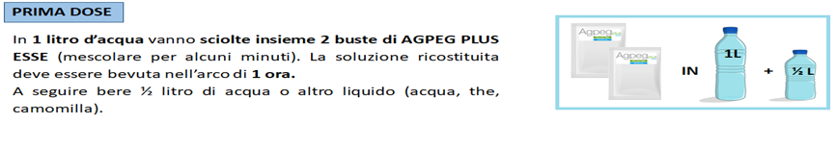

- A ora di cena: si può assumere un brodo di carne.
- Alle ore 21.30: assumere la seconda dose di AGPEG PLUS ESSE nell'arco di un'ora e mezza, fino alle 23.00 circa.
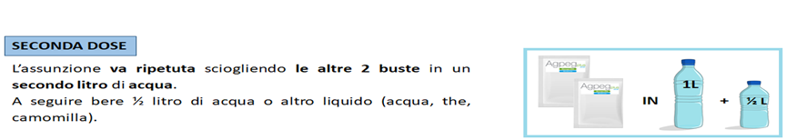

La mattina dell'esame:
- È possibile bere acqua non gassata, tè, camomilla con zucchero al massimo fino a 4 ore prima dell'esame.
- A partire da 4 ore circa prima di effettuare la colonscopia è necessario astenersi anche dal bere acqua.
- Presentarsi in struttura a digiuno.

OPZIONE 2
SE LA COLONSCOPIA È PROGRAMMATA NELLA FASCIA ORARIA
12.00 – 15.00
(In questo caso l’intera preparazione di AGPEGPLUS ESSE verrà suddivisa in 2 giornate)

Nei 5 giorni prima dell’esame:
- Iniziare una dieta priva di scorie (non mangiare frutta, legumi, verdura e cibi integrali) ed assumere 1 bustina di AGPEG ESSE prima di colazione ed 1 bustina prima di cena, sciolte in un bicchiere grande di acqua.

Il giorno prima dell'esame:
- A ora di pranzo: si può mangiare semolino, brodo di carne, pastina o uno yogurt (escludere frutta e verdura) o gelato alla frutta.
- Alle ore 20.00: si può fare una cena leggera secondo le stesse indicazioni del pranzo.
- Alle ore 21.30: assumere la prima dose di AGPEG PLUS ESSE nell'arco di un'ora e mezza, fino alle 23.00 circa. Si consiglia di bere circa due bicchieri (250 ml) ogni 15-20 minuti, bevendo ciascun bicchiere in modo continuativo e non a piccoli sorsi, per evitare di ingerire aria.

La mattina dell'esame:
- 6 ore prima dell'orario in cui è programmato l'esame, assumere la seconda dose di AGPEG PLUS ESSE nell'arco di circa un'ora e mezza (v. tabella sottostante).

Orario esame | Inizio assunzione seconda somministrazione
12.00 | Ore 6.00
13.00 | Ore 7.00
14.00 | Ore 8.00
15.00 | Ore 9.00

- È possibile bere acqua non gassata, tè, camomilla con zucchero fino a 4 ore prima dell'esame.
- A partire da 4 ore circa prima di effettuare la colonscopia è necessario astenersi anche dal bere acqua.
- Presentarsi in struttura a digiuno.

OPZIONE 3
SE LA COLONSCOPIA È PROGRAMMATA NELLA FASCIA ORARIA 14.30 – IN POI
(In questo caso l’intera preparazione di AGPEGPLUS ESSE verrà assunta il giorno stesso dell’esame)

Nei 5 giorni prima dell’esame:
- Iniziare una dieta priva di scorie (non mangiare frutta, legumi, verdura e cibi integrali) ed assumere 1 bustina di AGPEG ESSE prima di colazione ed 1 bustina prima di cena, sciolte in un bicchiere grande di acqua.
La mattina dell'esame:
- Entro le ore 6.30: si può fare una colazione leggera con caffè, tè, miele o zucchero, 2-3 biscotti o fette biscottate (non integrali e senza semi).
- Alle ore 6.30: assumere la prima dose di AGPEG PLUS ESSE nell'arco di un'ora e mezza, fino alle 8.00 circa. Si consiglia di bere circa due bicchieri (250 ml) ogni 15-20 minuti, bevendo ciascun bicchiere in modo continuativo e non a piccoli sorsi, per evitare di ingerire aria.
- 6 ore prima dell'orario in cui è programmato l'esame, assumere la seconda dose di AGPEG PLUS ESSE nell'arco di circa un'ora e mezza (v. tabella sottostante).

Orario esame | Inizio assunzione seconda somministrazione
14.30 | Ore 10.30
15.00 | Ore 11.00
15.30 e successive | Ore 11.30-12.00

- È possibile bere acqua non gassata, tè, camomilla con zucchero fino a 4 ore prima dell'esame.
- A partire da 4 ore circa prima di effettuare la colonscopia è necessario astenersi anche dal bere acqua.
- Non pranzare e presentarsi in struttura a digiuno.

